Дата: 17.11.2021 г.
Преподаватель: Тюлин С.О.
Группа: 1СТМ
Дисциплина: ОП.01 Инженерная графика
Пара: 2-я
Тема 1.5 Взаимное пересечение поверхностей: практическое занятие «Графическая работа № 6. Выполнение комплексного чертежа пересекающихся геометрических тел между собой»
Цель занятия образовательная: научить студентов выполнять комплексный чертеж пересекающихся геометрических тел между собой
Цель занятия воспитательная: вызвать интерес у студентов к использованию на практике полученных знаний и умений; развивать у них интерес к выбранной специальности, дисциплинированность, ответственность за выполняемую работу
Цель занятия развивающая: развитие аналитического и логического мышления студентов, пространственного воображения

Теоретический материал

Перед выполнением данной графической работы ещё раз рассмотрим последовательность выполнения комплексного чертежа пересекающихся геометрических тел между собой.

Для построения проекций двух пересекающихся геометрических тел (на примере цилиндра и трёхгранной призмы) необходимо вспомнить тему: «Проекции геометрических тел».

1-й этап. Строим три проекции цилиндра и трёхгранной призмы. Построения выполняются последовательно (пример рис.1). На рисунке показано построение на формате А3. Студенты выполняют эту работу на формате А4.

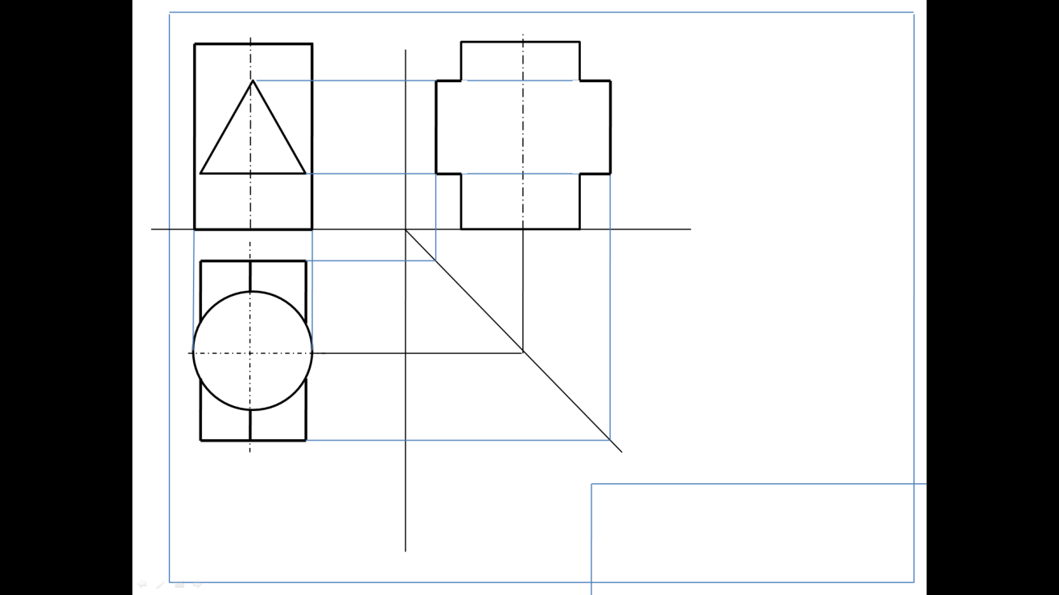

Рисунок 1 – Построение трёх проекций цилиндра и трёхгранной призмы
2-й этап. Построение линии пересечения пересекающихся геометрических тел (рис.2).

После построения двух геометрических тел, определяем видимость линий и находим точки пересечения цилиндра и призмы.

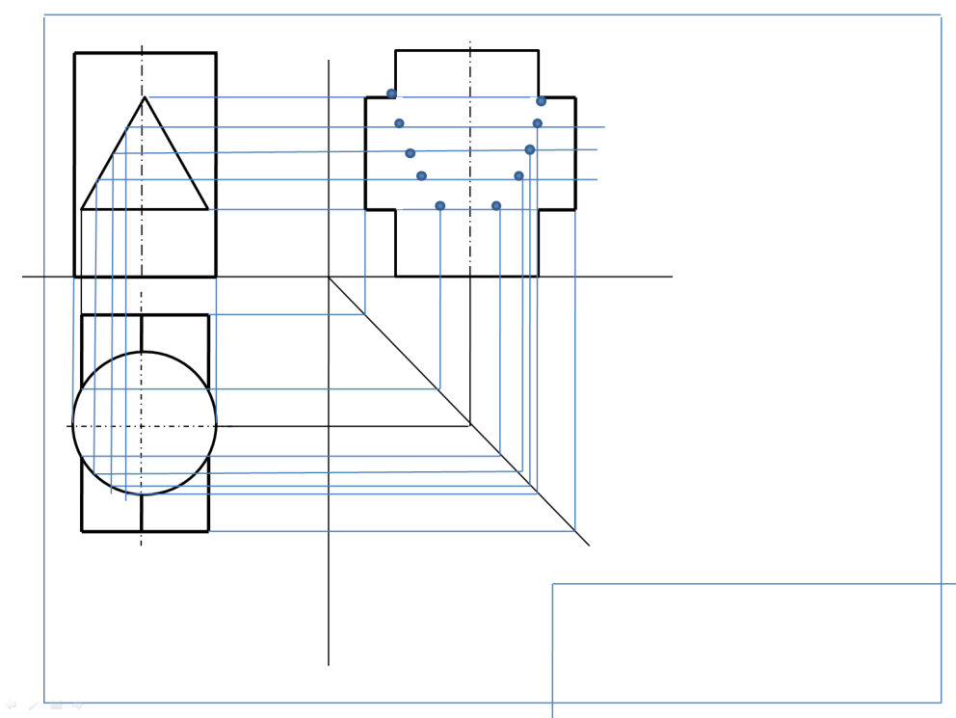

Рисунок 2 – Построение линии пересечения пересекающихся геометрических тел

Затем наводим линии пересечения (рис.3)

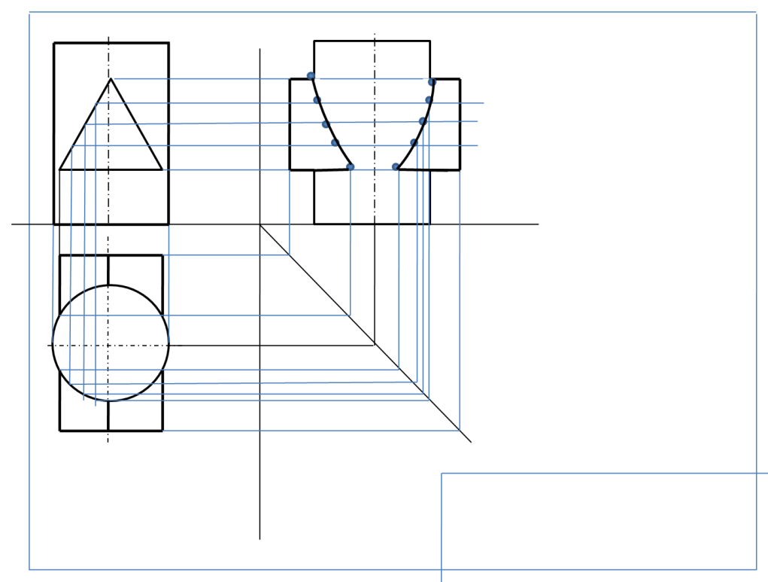

Рисунок 3 – Наведение линии пересечения геометрических тел

Для выполнения графической работы № 6 «Выполнение комплексного чертежа пересекающихся геометрических тел между собой» для студентов учебной группы 1СТМ принимаем те же геометрические тела, указанные выше, то есть цилиндр и трёхгранная призма. Принять следующие размеры этих геометрических тел:
а) цилиндр: диаметр - 60 мм, высота – 80 мм;
б) трёхгранная призма: диаметр окружности в которую вписано её основание – 50 мм, длина (высота) призмы – 80 мм.
Примечание: призма пересекает цилиндр в средней его части, то есть на высоте 40 мм, на профильной проекции также цилиндр пересекает призму на половине её длины, то есть 40 мм.
Необходимо на формате А4 (рис.7) выполнить следующее:
- начертить по вышеуказанным размерам три заданных проекции двух пересекающихся геометрических тел между собой;
- построить линии пересечения пересекающихся геометрических
тел;
- навести линии пересечения геометрических тел;
- нанести размеры и заполнить основную надпись.

Для выполнения построений согласно полученного задания на первом этапе необходимо построить в тонких линиях систему координат ХОYZ (рис.4) с постоянной прямой чертежа ОК, подобную при рассмотрении материалов прошедших занятий.
Примечание: проекции точки А, линии её связи (стрелки), название плоскостей указывать не надо!

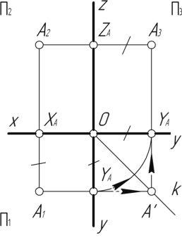
Рисунок 4 – Система координат ХОYZ с постоянной прямой чертежа

То есть на формате (приблизительно в центральной его части) проводятся две взаимно перпендикулярные линии ХY₃ и ZY₁. Затем из точки их пересечения «О» проводится прямая ОК под углом 45⁰, которая является биссектрисой угла Y₁ОY₃. Эта линия в инженерной графике называется постоянной прямой чертежа.
После этого выполняем изображения заданных трёх проекций пересекающихся геометрических тел: фронтальной, горизонтальной, профильной (рис.1).
Затем используя постоянную прямую чертежа выполняем построение
линии пересечения пересекающихся геометрических тел (рис.2). Линиями связи соединяем фронтальную проекцию с горизонтальной проекцией пересекающихся тел, а затем с постоянной прямой чертежа ОК, а после приподымаем эти линии вверх до высоты линии пересечения геометрических тел фронтальной проекции. Проводим горизонтальные линии связи от линии пересечения фронтальной проекции до профильной плоскости и на их соединении получается профильная проекция линии пересечения геометрических тел. Здесь необходимо учесть следующее. Чем больше точек будет взято на фронтальной проекции в местах пересечения тел – тем более будет чётким построение линии пересечения на профильной проекции.
После этого аккуратно соединяем найденные точки на профильной проекции и получаем линию пересечения геометрических тел (рис.3). При необходимости можно использовать лекало - чертёжный инструмент для построения или проверки кривых (рис.5).

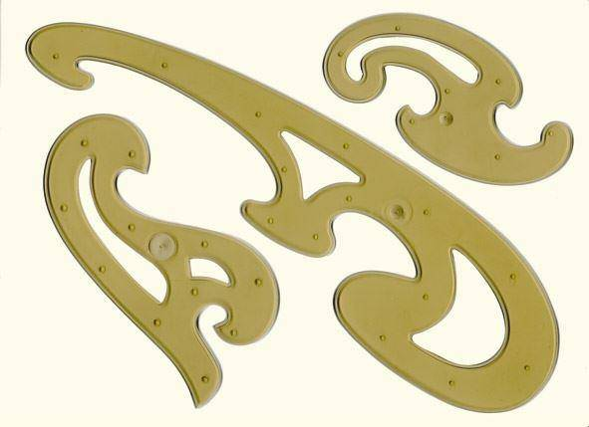

Рисунок 5 – Лекала

Чтобы соответствующие линии связи при построении были параллельны и перпендикулярны рекомендуется пользоваться кроме обычной линейки – прямоугольным треугольником.

Домашнее задание:

1) выполнить в тонких линиях комплексный чертёж пересекающихся геометрических тел в трёх проекциях, проставить размеры, заполнить основную надпись чертежа (рис.6) и предоставить его на проверку, переслав на мой адрес: sergtyulin@mail.ru в срок 19.11.21 до 20.00;
2) после проверки чертежа и устранения возможных недостатков по его оформлению необходимо обвести чертёж и вновь отправить на мою почту в срок 23.11.21 до 20.00. Защита работы пройдёт в телефонном режиме на занятии 24.11.21.
 |  |  |  |  | ИГ _ _.00.00.00 ГР № 6
 |  |  |  |  | Комплексный чертёж пересекающихся геометрических тел | Литера |  |  | Масса |  | Масшт.
Изм. | Лист | № докум. | Подп. | Дата |  |  | У |  |  |  | 1:1
Разработал
Проверил |  | Тюлин
Т.контр. |  |  |  |  |  | Лист |  |  |  | Листов 1
ГАТТ ДонНТУ
гр. 1СТМ
Н.контр.
Утвердил

Рисунок 6 – Пример оформления основной надписи ГР № 5
Примечание: надпись шифра работы выполняется шрифтом № 10 (в шифре работы два пробела – заполняется списочный номер студента учебной группы), в верхней рамке записывается шифр работы (с разворотом чертежа) без указания «ГР № 6» также шрифтом № 10, название графической работы «Комплексный чертёж пересекающихся геометрических тел» записывается в три строки шрифтом № 5 или № 7, сокращенное название техникума и группа – шрифтом № 5 в две строки, остальные записи шрифтом № 3,5.
3)вопросы для защиты графической работы № 6 «Выполнение комплексного чертежа пересекающихся геометрических тел между собой».
- Какая основная задача состоит во взаимном пересечении геометрических тел?
- Что используют для нахождения точек, принадлежащих линии пересечения поверхностей?
- В зависимости от вида пересекающихся поверхностей и их взаимного расположения какой может быть линия пересечения?
- Знать и уметь показать плоскости проекции на чертеже.
- Уметь пояснить принцип построения комплексного чертежа пересекающихся геометрических тел между собой.

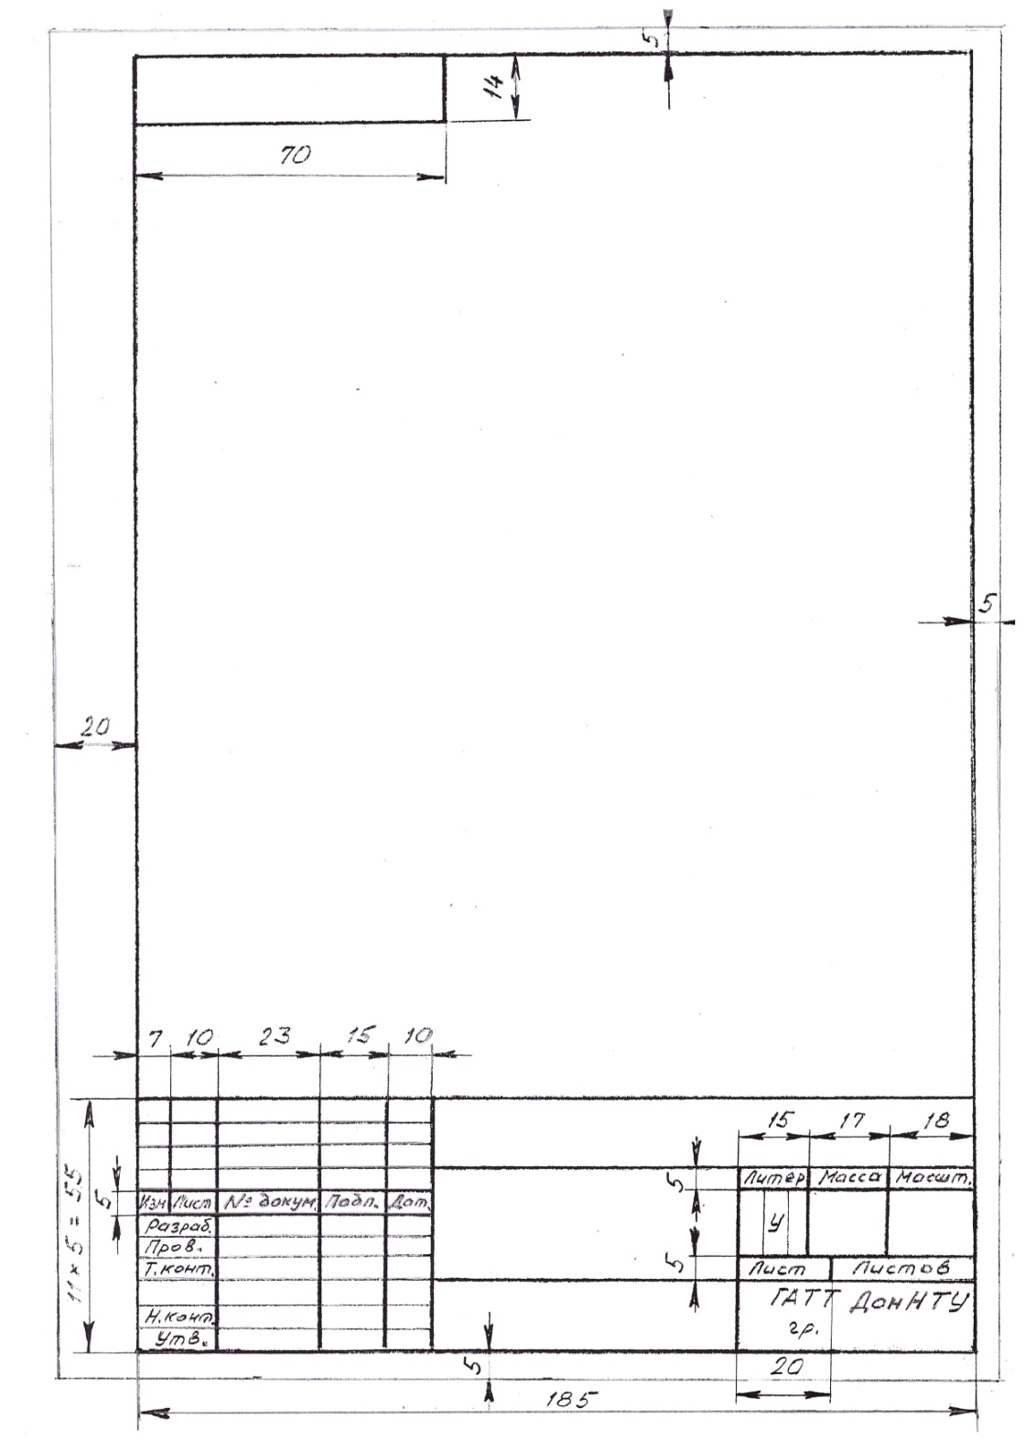
Рисунок 7 – Образец основной надписи и рамки чертежа формата А4

